OVERENIE KIRCHHOFFOVHO ZÁKONA POMOCOU SIMULAČNÉHO PROGRAMU MULTISIM

**CIEĽ HODINY :** Overenie platnosti II. Kirchhoffovho zákona (KZ).

Precvičenie zručností v programe Multisim.

**DANÁ ÚLOHA:**

1. Navrhnite jednoduchý obvod na overenie II. KZ.
2. Nakreslite v programe Multisim navrhnutý obvod.
3. Vypočítajte celkový odpor.
4. Vypočítajte prúd tečúci obvodom.
5. Určite úbytky napätí na jednotlivých rezistoroch.
6. Určite napätia v jednotlivých bodoch.

**SCHÉMA ZAPOJENIA MERACIEHO OBVODU:**

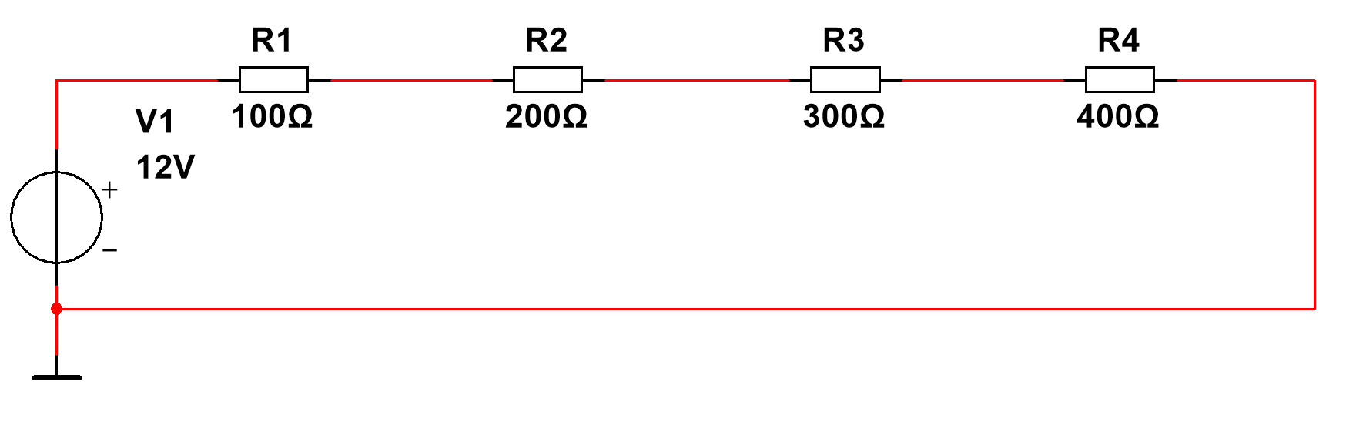

**TEORETICKÝ ROZBOR:**

1. Kirchhoffov zákon: Súčet svorkových napätí prvkov elektrického obvodu v ľubovoľnej uzavretej slučke sa rovná nule.

**POSTUP PRI MERANÍ :**

* 1. Nakreslíme obvod na pracovnú plochu programu Multisim.
  2. Vypočítame celkový odpor obvodu.
  3. Vypočítame prúd tečúci obvodom.
  4. Vypočítame úbytky napätí na jednotlivých rezistoroch.
  5. Vypočítame napätia v jednotlivých bodoch,
  6. Použijeme jednosmernú analýzu pracovného bodu – DC OPERATING POINT ANALYSIS: horná lišta – Simulate – Analysis – DC Operating point – add all variables – grapher view

a dostávame vypočítané napätia UA, UB, UC, UD.

**VZOROVÉ VÝPOČTY:**

R = R1 + R2 + R3 + R4 = 100Ω + 200 Ω + 300 Ω + 400 Ω = 1000 Ω

$$I=\frac{U}{R}=\frac{12V}{1000Ω}=0,012A$$

$$U_{R1}=0,012A*100Ω=1,2V$$

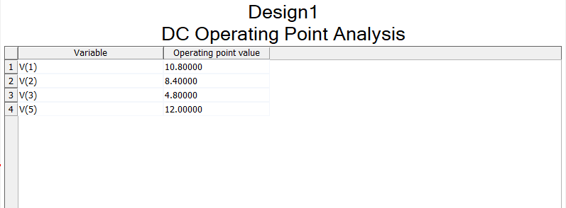

**VYHODNOTENIE :**

Laboratórna práca nám umožnila prakticky overiť platnosť II. Kirchhoffovho zákona v elektrickom obvode. Cieľom tejto práce bolo nielen preukázať platnosť tohto zákona, ale aj precvičiť naše schopnosti v používaní simulačného programu Multisim.

Po navrhnútí jednoduchého obvodu sme ho realizovali v programe Multisim a vykonali sériu meraní a výpočtov. Našimi hlavnými krokmi boli výpočet celkového odporu obvodu, výpočet prúdu tečúceho obvodom, určenie úbytkov napätí na jednotlivých rezistoroch a výpočet napätí v jednotlivých bodoch obvodu.

Na základe našich meraní sme potvrdili platnosť II. Kirchhoffovho zákona. Naše výpočty a merania boli v súlade s teoretickými predpokladmi a potvrdili správnosť tohto zákona v našom laboratórnom prostredí. Je dôležité poznamenať, že v rámci našich výpočtov sme vypočítali úbytky napätia na jednotlivých rezistoroch, pričom Multisim nám poskytol výsledné napätia po týchto úbytkoch.

Celkovo môžeme uzavrieť, že táto laboratórna práca bola úspešná a pomohla nám lepšie pochopiť a overiť Kirchhoffov zákon v praxi a zlepšiť naše zručnosti v programe Multisim.